§18. Основные формы
рельефа Земли. Горы и горные страны
- Подписать составные части горных стран:
горный хребет, вершина, горная долина

- Подпишите горные системы:
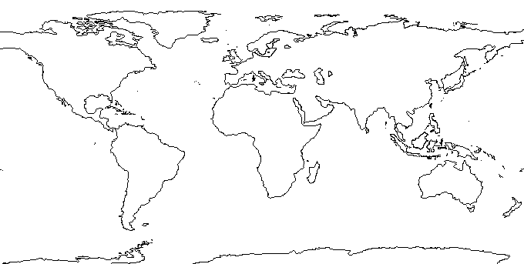
Напишите пронумерованные
горы:
1._____________________________
2._____________________________
3._____________________________
4._____________________________
5._____________________________

